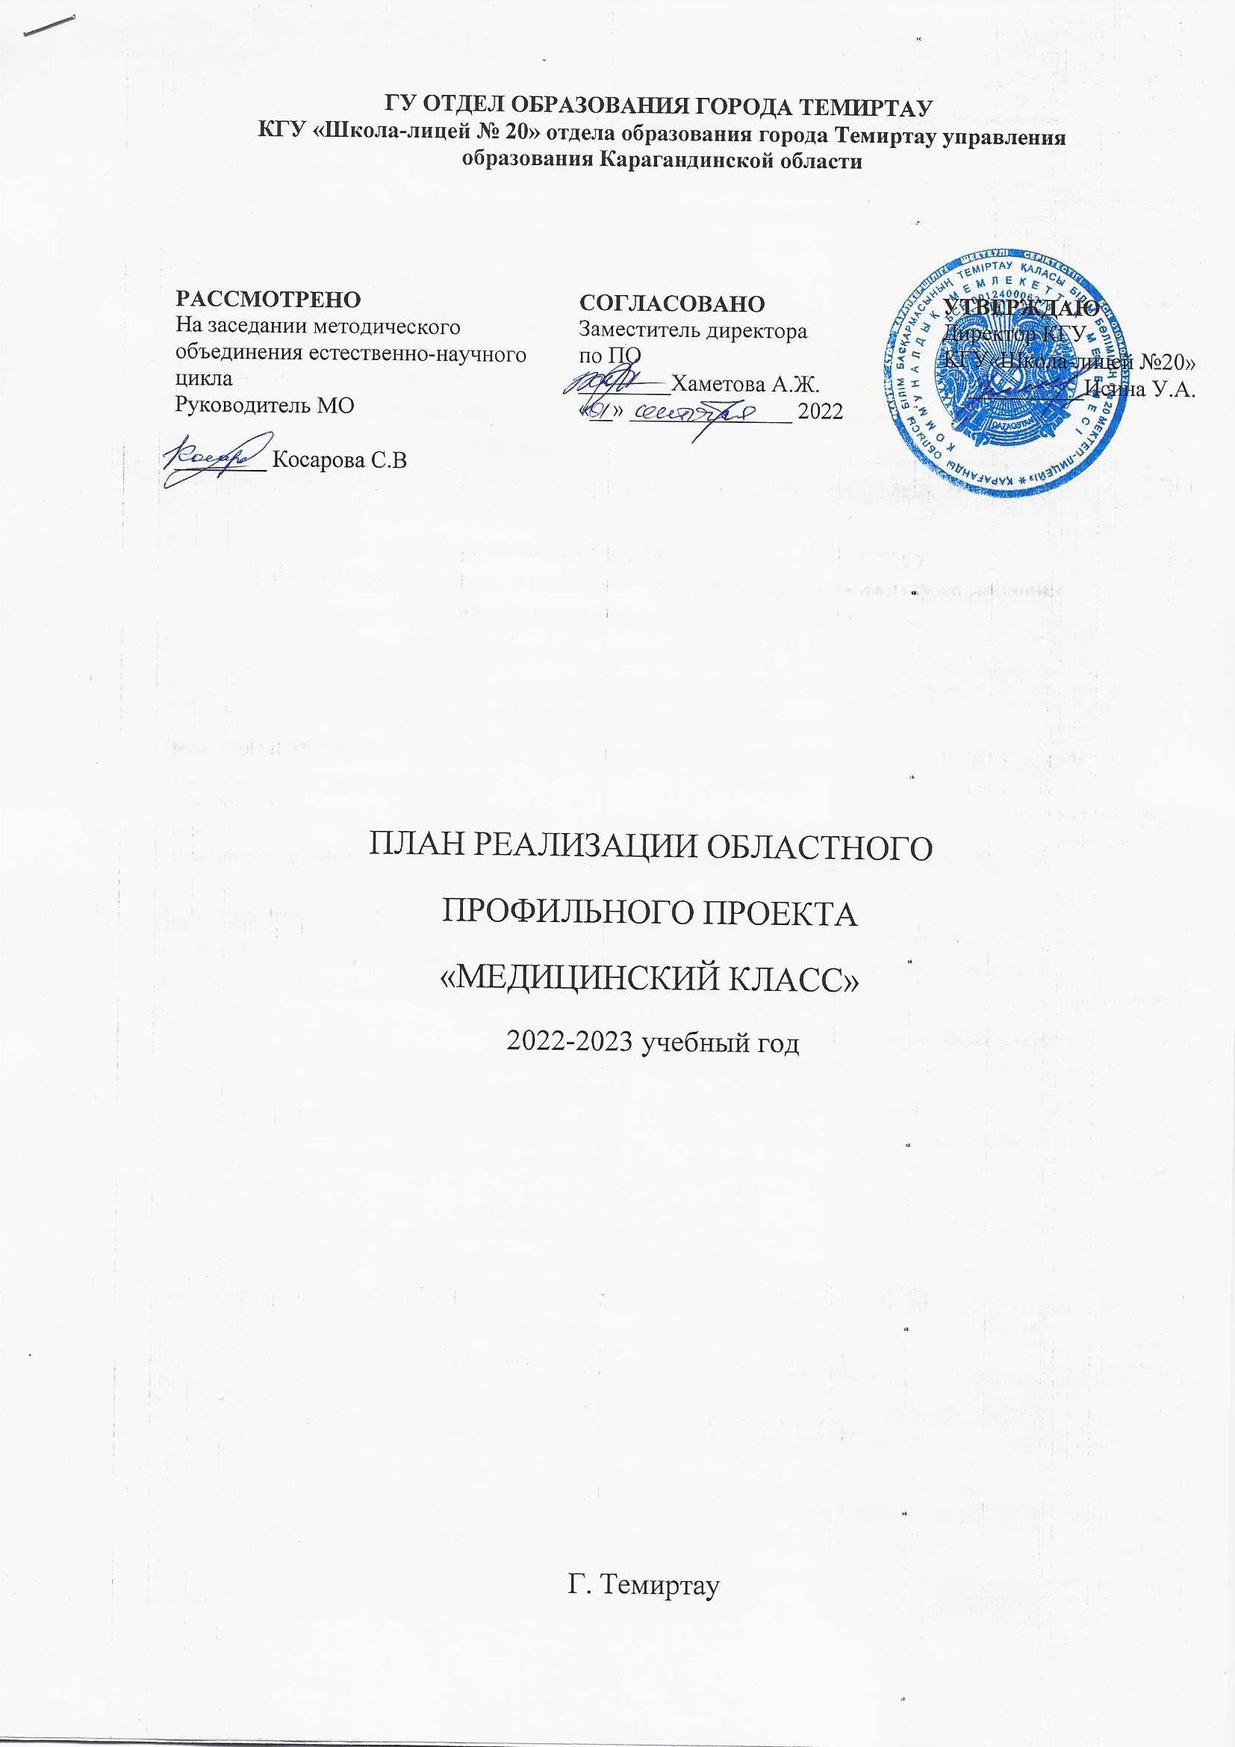
ВВЕДЕНИЕ
В настоящее время важным и полезным становится приобретение собственного опыта в определенной сфере деятельности, которая во многом будет необходимой и нужной, поможет профориентации учащихся. Специальными знаниями, умениями и навыками учащиеся могут овладеть, посещая факультативный профессионально-ориентированный курс «Медицинский класс». Здесь учащиеся изучают не только основы медицинской науки, но и глубже погружаются в изучение анатомии, физиологии человека, но также знакомятся с основными заболеваниями изученных раннее систем. Учащиеся подробно рассматривают терапевтические, хирургические, инфекционные заболевания по плану: этиология, патогенез заболевания, клиника, методы диагностики и принципы лечения, а также профилактики болезни .
Изучение программы данного курса является актуальным, т.к. соответствует основным направлениям социально-экономического развития нашего общества, современным достижениям науки и техники. Данная программа составлена с учетом реализации областных проектов УМЦ «Медицинский класс» и «Атлас новых профессий», а также учитывая запросы родителей и детей по расширению знаний, умений и навыков в данной сфере деятельности
Содержание программы может быть интересно учащимся, ориентированным на медицинское образование в будущем, что значительно поможет им с выбором профессии. В современном профессиональном пространстве множество не только медицинских профессий, но и профессий, связанных с биотехнологиями, лекарственными препаратами, медицинской аппаратурой и т.д. Кроме того, курс углубляет и расширяет знания учащихся не только по биологии, но и по другим предметам: истории, химии, физике.
Целью профильного проекта «Медицинский класс» является:
повышение интереса школьников к профессии врача с раннего возраста с профессиональной ориентацией на медицинскую профессию и продолжение формирования знаний по медицине на более углубленном уровне
Задачи:
1. Расширить знания учащихся в области анатомии, физиологии;
2.Выработать рекомендации по здоровому образу жизни и активно их использовать для сохранения и укрепления своего здоровья;
3.Составить представление учащимся специфики медицинских профессий, востребованности на рынке труда;
4.Сформировать навыки исследовательской работы у учащихся при написании проекта.
5.Создание модели сотрудничества и механизмов взаимодействия участников проекта с медицинскими организациями образования;
Результатом профильного проекта «Медицинский класс» является: усвоение учащимися специальных знаний и овладения умениями, востребованными на рынке труда Карагандинской области; воспитания трудолюбия, бережного отношения к людям и природе родного края; применения полученных знаний и навыков при построении профессиональной карьеры.
Целевая аудитория: учащиеся 7-11 классов КГУ «Школа-лицей №20» отдела образования города Темиртау управления образования Карагандинской области (приложение 1)
Ожидаемые результаты:
- Формирование у учащихся основных медицинских знаний (оказание первой медицинской помощи)
- Повышение интереса у учащихся к выбору медицинской профессии
- Расширение и укрепление социального партнерства с вузами и организациями среднего профессионального образования
- Развитие у учащихся навыков научно-исследовательской работы
Основные методы работы: лекции, семинары, мастер-классы, профессиональные пробы, профессиональные встречи с врачам

План мероприятий по реализации областного профильного проекта «Шаг в медицину»
на 2022-2023 учебный год

№ | Мероприятие | Сроки | Ответственные
1 | Разработка положения к школьному конкурсу научных проектов в рамках реализации «Медицинский класс» | Ноябрь 2022 | Директор Исина У.А.  Зам. директора по ПО  Хаметова А.Ж.
2 | Утверждение тем на конкурс научных проектов | Декабрь 2022 | Зам. директора по ПО  Хаметова А.Ж.
2 | Конкурс эссе «Медицина глазами детей» | 13 января 2023 | Зам. директора по ПО  Хаметова А.Ж..
3 | Мастер-класс «Цитогенетический анализ на определение синдрома Дауна». Знакомство с востребованной профессией врач-генетик. | 20 января 2023 | Учитель биологии  Хаметова А.Ж.
4 | Урок PBL (проектно-ориентированный урок) « Почему кровь красного цвета?» | 27 января 2023 | Учитель химии  Адыл Ш.А.
5 | Урок PBL (проектно-ориентированный урок) « Почему кровь красного цвета?» | 3 февраля 2023 | Учитель химии  Адыл Ш.А.
6 | Мастер-класс «Оказание первой доврачебной помощи» | 10 февраля 2023 | Учитель биологии  Хаметова А.Ж.
7 | Ситуационный урок «Оказание первой медицинской помощи при отравлении ртутью, фосфорорганическими соединениями и другими ядовитыми веществами.» | 17 февраля 2023 | Учитель биологии Косарова С.В.
8 | Ситуационный урок «Оказание первой медицинской помощи при травмах опорно-двигательной системы | 24 февраля | Учитель биологии Косарова С.В
9 | Конкурс исследовательских проектов для 9-11 классов «Шаг в медицину» | 3 марта | Учитель биологии  Хаметова А.Ж.  Учитель химии  Адыл Ш.А.  Учитель химии  Адыл Ш.А.
10 | Конкурс исследовательских проектов для 7-8 классов «Шаг в медицину» | 31 марта 2023 | Руководитель МО  Косарова С.В.  Учитель химии  Адыл Ш.А.  Зам. директора по ПО  Хаметова А.Ж..
11 | Участие в областном форуме «Медицинский класс» | апрель | Зам. директора по ПО  Хаметова А.Ж..
12 | Отчет по итогам внедрения профильного проекта «Шаг в медицину» за 2022-2023 учебный год | май | Зам. директора по ПО  Хаметова А.Ж..

